# به نام خدا



**دانشکده مهندسی برق**

**پیش گزارش آزمایش 5**

**تهیه کننده :**

**نیما حضرت حسینی 90101581**

**امیر لطفی 90102394**

**استاد راهنما: دکتر مختاری**

**اردیبهشت 92**

1) در مثلث ولتاژ فاز و خط برابرند اما در ستاره ولتاژ خط √3 برابر ولتاژ فاز است.

2) 1- افزودن مقاومت یا القاگر در خط تغذیه هنگام راه‌اندازی که باعث کاهش جریان و افزایش گشتاور می‌شود.-2- کاهش ولتاژ پایانه‌ای موتور در طی راه‌اندازی که در این روش جریان متناسب با ولتاژکم می شود ولی گشتاور متناسب با مربع ولتاژ

3) حالت مثلث 3 برابر حالت ستاره است زیرا هم ولتاژ فاز √3 برابر شده و هم جریان خط √3 برابر فاز است.

4)



برای بدست آوردن پارامترهای مدار معادل از سه آزمایش رتور قفل شده، بی‌باری و تعیین مقاومت **dc** استفاده می‌کنیم. در رتور قفل شده s=1 و مدار معادل اینگونه می‌شود و جریان،ولتاژ و توان ورودی اندازه‌گیری می‌شود.



در بی‌باری nm=nsync و s=0 است و باز هم جریان،ولتاژ و توان ورودی اندازه‌گیری می‌شود و مدار معادل اینگونه است.

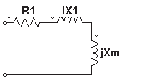

مقاومت استاتور با اندازه‌گیری مقاومت dc سیم‌پیچ با اعمال ولتاژ dc و اندازه گیری جریان محاسبه می‌شود.

5)



در حالت ژنراتوری با توجه به منفی بودن s می‌توان توان راکتیو تولید کرد.

6) درحالت موتوری از الکتریکی به مکانیکی و در ژنراتوری از مکانیکی به الکتریکی ودر ترمزی توانی به مکانیکی تبدیل نمی شود چون رتور ثابت است.

شبیه سازی:

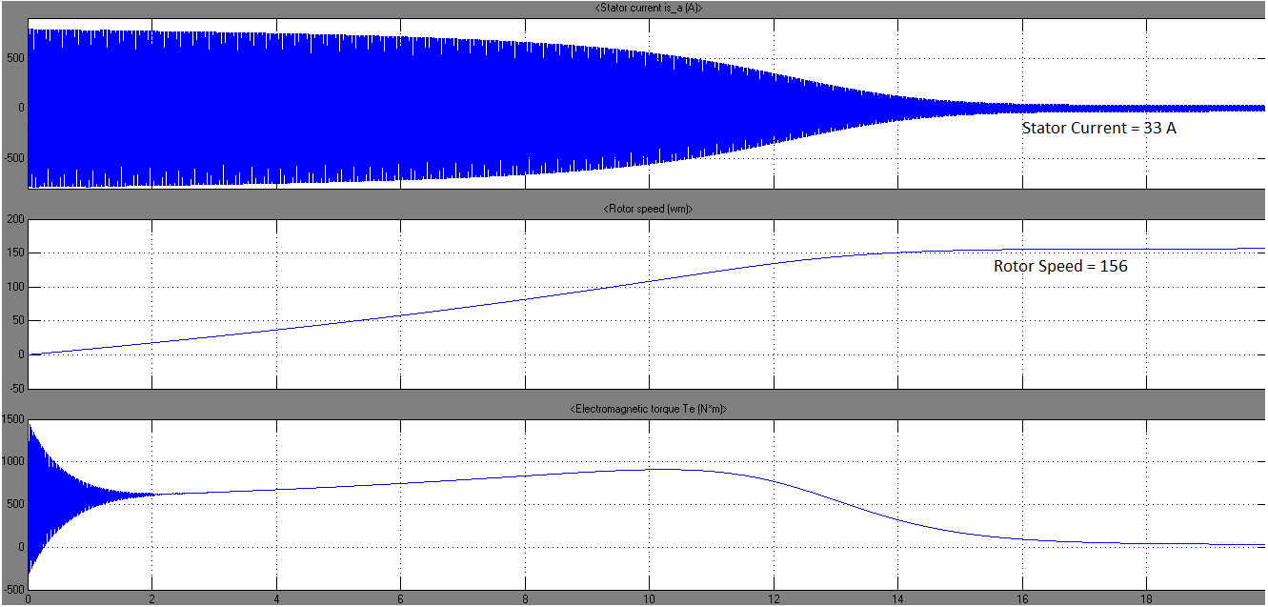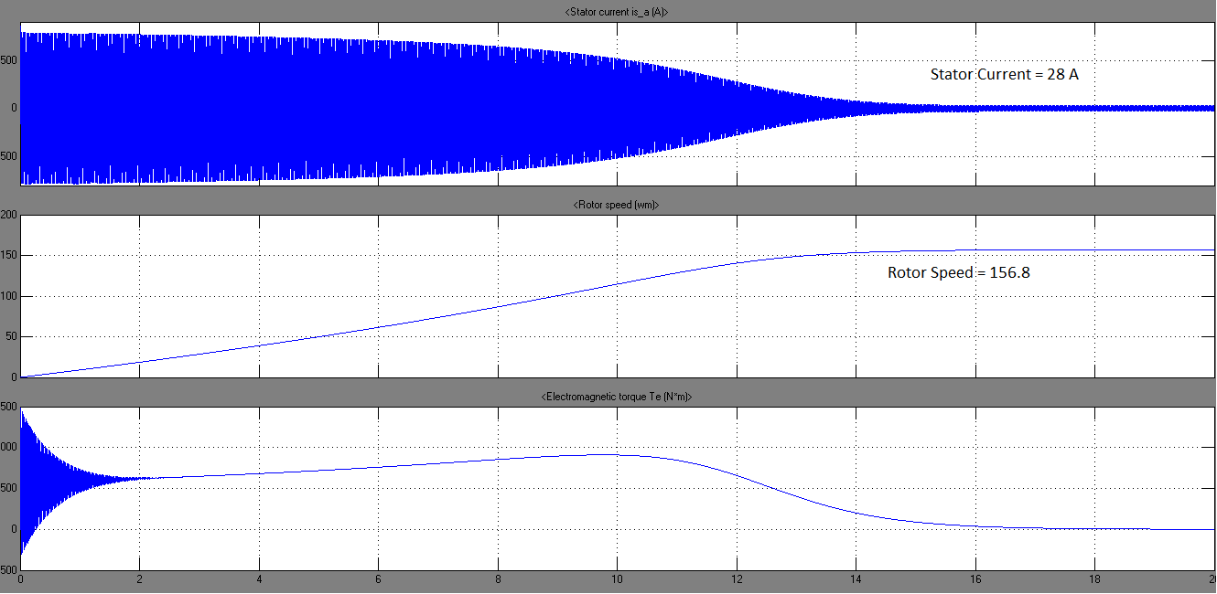راه اندازی موتور در حالتی که گشتاور نصف گشتاور موتور است.

راه اندازی موتور در حالتی که گشتاور صفر است.

مشخصه گشتاور – سرعت

نمودار جریان استاتور بر حسب سرعت